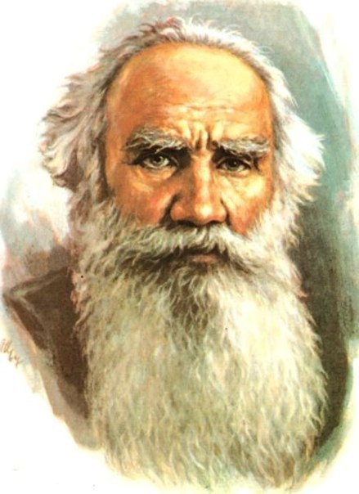 | Лев Николаевич  Толстой  (1828 – 1910)

В самом конце жаркого лета, 28 августа 1828 года в родовом поместье Ясная Поляна, относившемся к Тульской губернии, в семье графа-аристократа, родился будущий великий писатель Лев Николаевич Толстой.
Маленький Лев обучался дома, где соответственно статусу своей семьи, получил прекрасное воспитание и серьезное начальное образование. В раннем возрасте лишился родителей и воспитывался тетушкой.
В 1844 году он без труда поступает в Казанский университет, будучи еще совсем молодым человеком, избирая факультет восточных языков. Затем переходит на юридический и, в итоге, в 1847 году бросает учебу и возвращается в родовое имение, полностью принадлежащее ему по наследству от отца.
Творческий путь Льва Толстого начинается в 23-летнем возрасте, когда, уставший от праздности существования, он отправляется на Кавказ. Воюя в Чечне и Дагестане в чине артиллерийского офицера, Толстой начинает работать над своей первой трилогией «Детство. Отрочество. Юность» и через год, опубликовав ее, становится знаменитым. «Севастопольские рассказы», изданные им в Петербурге, были написаны в память о его участии в Крымской войне.
Десять лет, с 1853 по 1863 год, Толстой писал повесть «Казаки». Затем жизнь Л. Н. Толстого круто изменилась, и он уехал в Ясную Поляну, чтобы писательскую деятельность заменить просветительством. В деревне он открыл школу для маленьких крестьян и учил детей по собственной системе педагогики.
В 1862 году Толстой заключил брак с 18-ти летней Софьей Берс из дворянской семьи. В первые годы брака, на протяжении шести лет, Толстой работает над своим великим, фундаментальным романом «Война и мир», а впоследствии, в 1877 году в свет выходит «Анна Каренина».
Творчество Толстого пронизано глубоким философским смыслом, которым великий писатель наполнялся в процессе жизни. Уже тогда поклонники таланта Л. Н. Толстого съезжались к нему в Ясную Поляну словно паломники к духовному наставнику.
В 1879 году писатель кардинально отделяет себя от дворянского класса, чтобы примкнуть к народу и пишет об этом в своих произведениях: «Исповедь», «Власть тьмы», «Плоды просвещения», «Живой труп».
В 1899 году вышел роман «Воскресение» – откровение души, истерзанной праздностью общества.
Всем своим творчеством, осуждающим, в первую очередь, классовое неравенство, Толстой напрямую задавал вопросы обществу о смысле жизни и веры, за что даже по приказу Николая II был Синодом отлучен от церкви.
Свои последние годы Лев Толстой хотел прожить в гармонии с самим собой, по наитию души. Он окончательно отрекается от светского круга и тайно покидает Ясную Поляну. К сожалению, внезапно подхваченная в пути простуда в семидневный срок сжигает жизнь великого писателя и 20 ноября 1910 года он умирает. Его останки покоятся в родовом имении – Ясной Поляне.

Рассказ «После бала» был написан в 1903 г. В нем даны картины давно минувших дней. Но в этой далекой жизни столько ужасного и отвратительного! Социальное неравенство, жестокость и бесчеловечность предстают со страниц рассказа. Толстой заставляет задуматься над тем, каким должен быть человек и может ли в одной душе сочетаться добро и зло. Автор вместил сюжет в две сцены, противопоставленные друг другу. Вторая сцена (расправа с солдатом) очень жестокая и, пожалуй, важнее первой, потому что во всю мощь говорит о несправедливости правящего строя, о жестокости и неравенстве в обществе. Именно поэтому рассказ и назван «После бала».

«Война и мир» – роман-эпопея в четырех томах с эпилогом, получивший всемирное признание. Толстой работал над романом шесть лет. Писатель хотел создать роман о декабристе, возвращающемся из ссылки в 1856 г. стариком, внимательно следящем за развитием новой России. Однако действие романа Толстой останавливает на создании первых тайных обществ в 1824 г. Роман должен был иметь продолжение.
Первоначально задуманное название – «Декабристы».
В романе показаны картины прошлого и размышления автора об исторических событиях войны и мирной жизни, начиная с 1805 года и заканчивая 1824 годом.
Основная задача – отразить национальный характер русского народа в тот момент, когда решалась его историческая судьба; показать значение народного подвига в Отечественной войне 1812 г., описание которой стоит в центре романа, а также дворянскую «семейную хронику» и годы молодости декабриста.

